香港中學文憑考試

化學 試卷一
(模擬考試)

考試時間：2小時30分鐘

本試卷必須用中文作答

考生須知

(一) 本試卷分甲、乙兩部。考生宜於約45分鐘內完成甲部。

(二) 甲部為多項選擇題，見於本試卷中；乙部的試題另見於試題答題簿B內。

(三) 甲部的答案須填畫在多項選擇題的答題紙上，而乙部的答案則須寫在試題答題簿B所預留的空位內。考試完畢，甲部之答題紙與乙部之試題答題簿B須分別繳交。

(四) 試題答題簿B的底頁印有周期表。考生可從該周期表中得到元素的原子序及相對原子質量。

甲部的考生須知 (多項選擇題)

(一) 細閱答題紙上的指示，並於適當位置填上姓名、班別及學號。

(二) 試場主任宣佈開卷後，考生須檢查試題有否缺漏，最後一題之後應有「甲部完」字樣。

(三) 各題佔分相等。

(四) 全部試題均須回答。為便於修正答案，考生宜用HB鉛筆把答案填畫在答題紙上。錯誤答案可用潔淨膠擦將筆痕徹底擦去。考生須清楚填畫答案，否則會因答案未能被辨認而失分。

(五) 每題只可填畫一個答案。若填畫多個答案，則該題不給分。

(六) 答案錯誤，不另扣分。
本部包括一、二兩部分。第一部分設24題；第二部分設12題。

選出每題最佳的答案。

考生可參考印於試題答題簿B底頁的周期表。

第一部分

1. 下列哪對元素最容易結合並生成離子化合物？
A. 鈉和氯
B. 鉀和氟
C. 鈣和碘
D. 氧和碳

2. 下列哪個方法最適合用來製備硝酸鋅晶體？
A. 把過量碳酸鋅加入稀硝酸中
B. 把過量鋅加入濃硝酸中
C. 把過量鋅加入稀硝酸中
D. 把硫酸鋅溶液加入硝酸鈉溶液中

3. 下圖顯示空氣的成分如何在分餾柱中被分離：
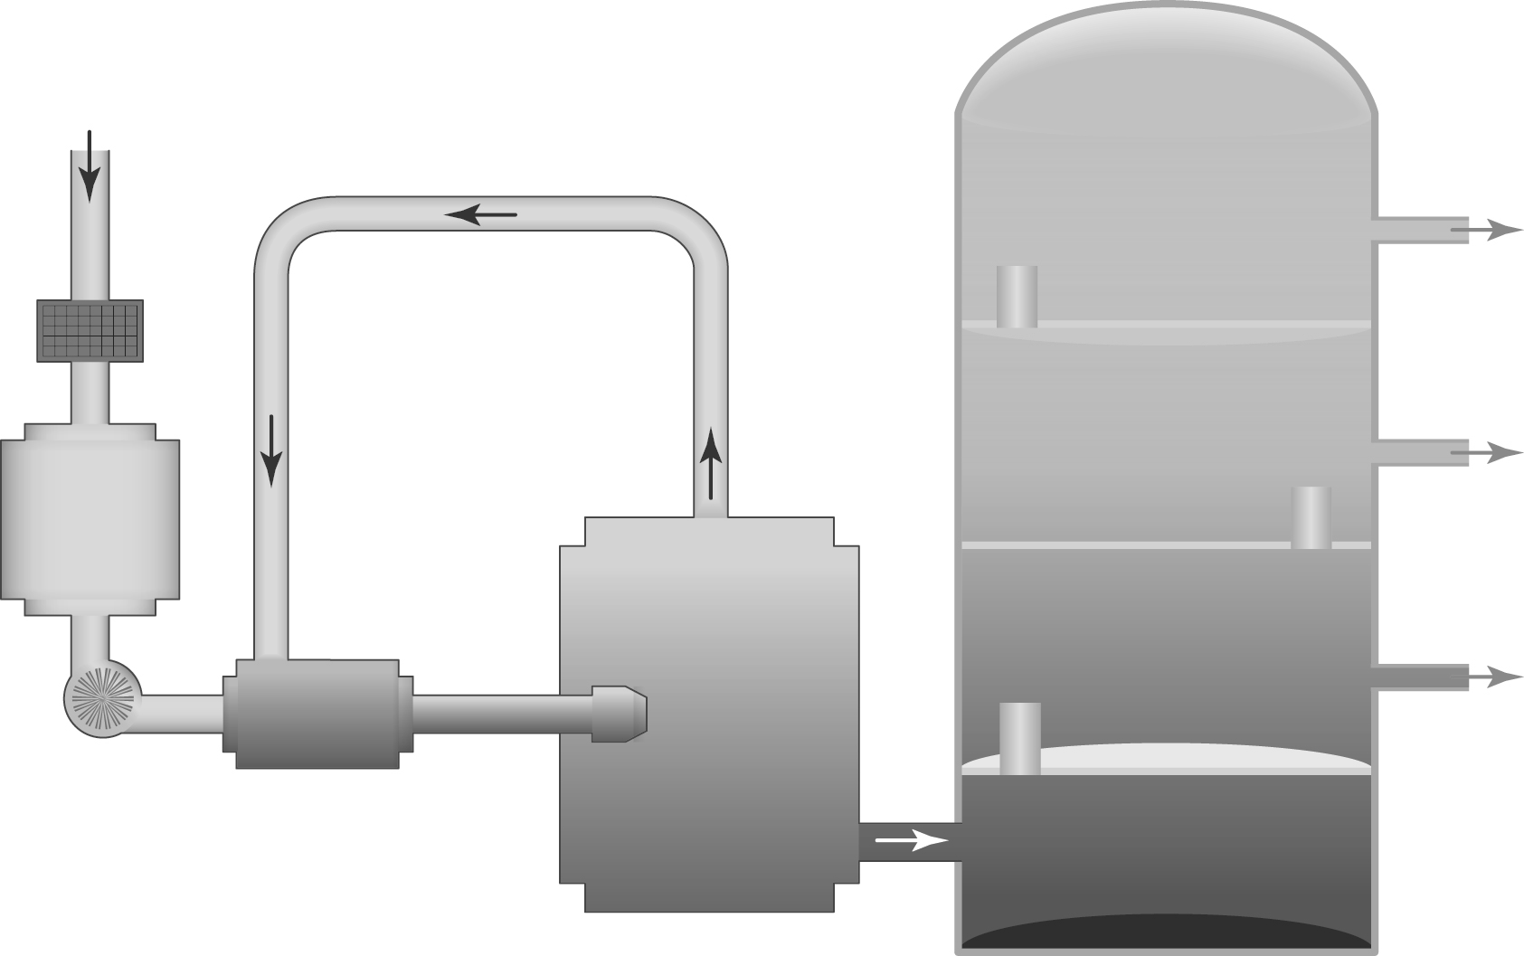
氣體 A
氣體B
氣體C
空氣
氣體D 和水蒸氣會被除去
下列哪項有關被分離出來的氣體的陳述不正確？
A. 氣體A、B和C的沸點的遞增次序是 A < B < C。
B. 氣體A在大氣中所佔的體積百分比是78%。
C. 氣體B在大氣中以雙原子分子的形式存在。
D. 把氣體D溶於水中，所製成的溶液是汽水不可缺少的成分。
4. 下列哪種物質不能用來辨別濃氫氯酸和濃硝酸？
A. 碎銅片
B. 碘化鉀溶液
C. 硝酸銀溶液
D. 大理石片

5. 3.1 g元素Z與5.4 g氧氣完全反應，生成氧化物。該氧化物的摩爾質量是220 g mol⁻¹。下列哪項是該氧化物的分子式？
(相對原子質量：O = 16.0)
A. Z₂O₃
B. Z₄O₆
C. Z₆O₉
D. Z₈O₁₂

6. 碳與第VI族元素形成極性雙鍵。這些鍵合存於線形分子中，例如二氧化碳 (CO₂)、羰基硫 (COS) 和羰基硒 (COSe)。下列哪項是上述分子的整體極性的遞減次序？
(電負性值：C = 2.55、O = 3.44、S = 2.58、Se = 2.55)
A. CO₂ > COSe > COS
B. CO₂ > COS > COSe
C. COS > COSe > CO₂
D. COSe > COS > CO₂

7. 下列哪個試管中鐵釘銹蝕的速率最高？
A. |   鐵釘  1.0 M Al(NO₃)₃(aq) | B. | 鐵釘  自來水
C. | 鐵釘  1.0 M Cu(NO₃)₂(aq) | D. | 鐵釘  1.0 M 糖溶液
8. 在一錐形瓶中，把0.355 g羧酸P溶於50.0 cm³蒸餾水。然後，把溶液與0.220 M氫氧化鈉溶液進行滴定，到達終點所需的氫氧化鈉溶液的體積如下所示：
滴定 | 到達終點所需NaOH(aq)的體積 (cm³)
1 | 18.05
2 | 18.40
3 | 18.30
4 | 18.30
下列哪項是P的可能分子式？
A. C₂H₅COOH
B. C₃H₇COOH
C. C₄H₉COOH
D. C₅H₁₁COOH

9. 把200 cm³的2 M氫氧化鈉溶液與300 cm³的蒸餾水混合，再把6.0 g氫氧化鈉顆粒加入溶液中，顆粒完全溶解。所得的氫氧化鈉溶液的摩爾濃度是多少？
(相對原子質量：H = 1.0、O = 16.0、Na = 23.0)
A. 0.73 M
B. 1.10 M
C. 1.83 M
D. 2.75 M

10. 把鋅棒和銅棒置於稀硫酸中，並讓兩支金屬棒的頂端接觸。銅棒四周會釋出氫。
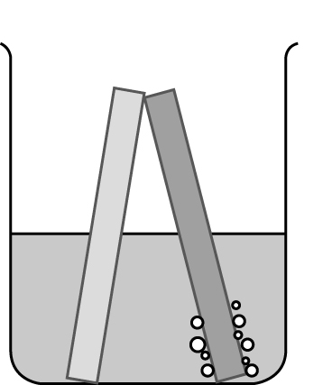
銅棒
稀硫酸
鋅棒
下列哪項有關這實驗的陳述正確？
A. 溶液變為藍色。
B. 氧化作用在銅棒上發生。
C. 鋅棒的質量下降。
D. 若以稀硫酸取代濃硫酸，實驗會出現相同的觀察。
11. 1.23 g丙-1-醇完全燃燒，所釋出的熱能使量熱器內某質量水的温度上升了5.8°C。2.01 g乙醇在另一量熱器 (製造物料相同但內裏水的質量變為兩倍) 完全燃燒，量熱器的温度上升了4.1°C。若乙醇的標準燃燒焓變是−1371 kJ mol⁻¹，丙-1-醇的標準燃燒焓變是多少？
(相對原子質量：H = 1.0、C = 12.0、O = 16.0；水的比熱容 = 4.2 J g⁻¹ K⁻¹)
A. −1019 kJ mol⁻¹
B. −2010 kJ mol⁻¹
C. −2067 kJ mol⁻¹
D. −4074 kJ mol⁻¹

12. 下列哪項有關元素和它們的離子的陳述正確？
A. 非金屬只能形成陰離子。
B. 金屬只能形成一種簡單陽離子。
C. 第V、VI和VII族的非金屬離子的負電荷數目相等於「8 − 該非金屬的族數」。
D. 元素和它的離子具有相同的化學性質。

13. 下列哪項變化不會在鋅碳電池內發生？
A. 鋅會被氧化，生成鋅離子。
B. 銨離子會被還原，生成氫。
C. 氫會被氧化，生成氫離子。
D. 氧化錳(IV) 會被還原，生成氧化錳(III)。

14. 把下列哪種溶液加入50.0 cm³的0.5 M硫酸時，會改變酸的 pH值？
A. 50.0 cm³的1.0 M乙酸
B. 50.0 cm³的1.0 M氫氯酸
C. 50.0 cm³的1.0 M硝酸
D. 50.0 cm³的0.5 M硫酸
15. 烴X和Y的結構如下所示：
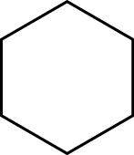 | 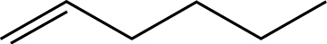
X | Y
X和Y均會與溴 (溶於有機溶劑中) 反應。下列哪項有關這兩個反應的陳述正確？
A. 兩個反應均可在黑暗中進行。
B. X與溴的反應只會產生二溴化生成物。
C. Y與溴的反應只會產生一溴化生成物。
D. 兩個反應均是氧化還原反應。

16. 由石油生成聚丁-1-烯的途徑如下所示：
石油
丁-1-烯
燃料油
聚丁-1-烯
過程1
過程2
過程3
下列哪項陳述正確？
A. 聚丁-1-烯的分子質量是常數。
B. 過程1和過程2涉及物理變化，過程3則涉及化學變化。
C. 丁-1-烯和聚丁-1-烯具有不同的實驗式。
D. 聚丁-1-烯可抵抗濃氫氯酸的侵蝕。

17. 某學生進行以下實驗，以研習元素X的活性：
(1) X可把鉛從硝酸鉛(II) 溶液中置換出來。
(2) 受熱後的X可與蒸汽反應。
(3) 把X加入冷水時，沒有可觀察的變化。
以上哪些實驗顯示X較銅活潑？
A. 只有(1)和(2)
B. 只有(1)和(3)
C. 只有(2)和(3)
D. (1)、(2)和(3)
18. 下列哪些有關碳的同素異形體的陳述不正確？
(相對原子質量：C = 12.0)
(1) 金剛石、石墨和C₆₀進行完全燃燒時，會產生不同的生成物。
(2) 6 g金剛石中共有0.5 × 6.02 × 10²³個C−C鍵。
(3) 由於金剛石和C₆₀具有巨型共價結構，故它們的熔點很高。
A. 只有(1)和(2)
B. 只有(1)和(3)
C. 只有(2)和(3)
D. (1)、(2)和(3)

19. 考慮下列電解池：
(1) | 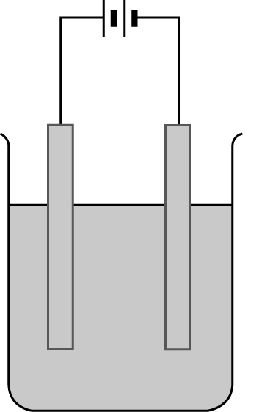  銀電極  銀電極  硝酸銀溶液 | (2) | 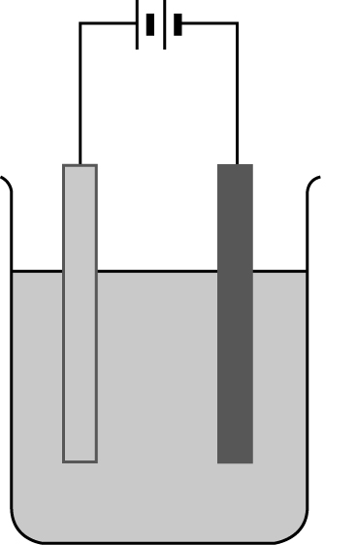  石墨電極  銀電極  硝酸銀溶液
(3) | 石墨電極  銅電極  硝酸銀溶液
哪些電解池的陽極和陰極分別會產生相同的生成物？
A. 只有(1)和(2)
B. 只有(1)和(3)
C. 只有(2)和(3)
D. (1)、(2)和(3)

20. 下列哪些有關二氧化硫的陳述正確？
(1) 二氧化硫的密度較空氣的高。
(2) 二氧化硫可把無水藍色石蕊試紙變為紅色。
(3) 二氧化硫可把溴水由黃棕色變為無色。
A. 只有(1)和(2)
B. 只有(1)和(3)
C. 只有(2)和(3)
D. (1)、(2)和(3)

21. HCN(l)中存有下列哪種或哪些靜電吸引力？
(1) 離子鍵
(2) 范德華力
(3) 氫鍵
A. 只有(1)
B. 只有(2)
C. 只有(1)和(3)
D. 只有(2)和(3)

22. 在有光的情況下，A可被轉化成B。反應的焓變是 +88.6 kJ mol⁻¹。
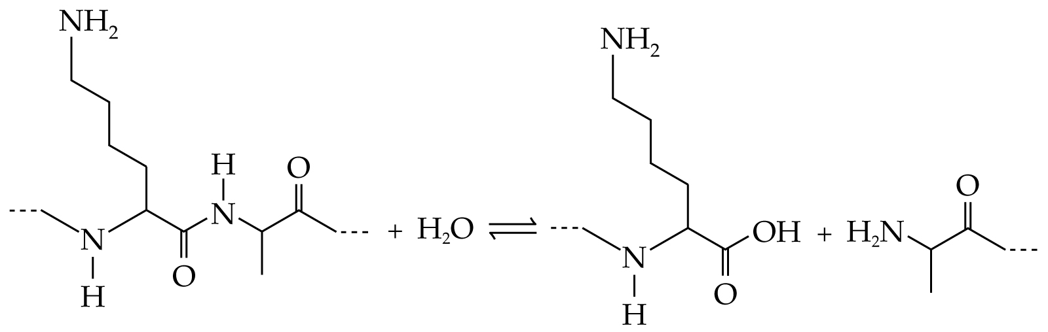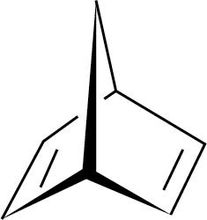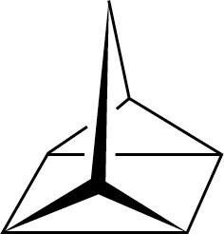
hv
A
B
已知：
A(l) + 9O₂(g) → 7CO₂(g) + 4H₂O(l) ΔH₁ = −x kJ mol⁻¹
B(l) + 9O₂(g) → 7CO₂(g) + 4H₂O(l) ΔH₂ = −y kJ mol⁻¹
下列哪些陳述正確？
(1) y的數值較x大。
(2) B所含的能量較A所含的高。
(3) 把B轉化成A的過程是放熱反應。
A. 只有(1)和(2)
B. 只有(1)和(3)
C. 只有(2)和(3)
D. (1)、(2)和(3)
23. 考慮下列各述句並選出最佳的答案：
第一述句 |  | 第二述句
相同質量的鍶和鈣分別與過量氫氯酸反應時，鈣生成的氫較鍶生成的多。 |  | 鍶的相對原子質量較鈣的高。
A. 兩述句均正確，而第二述句為第一述句的合理解釋。
B. 兩述句均正確，但第二述句並非第一述句的合理解釋。
C. 第一述句錯誤，但第二述句正確。
D. 兩述句均錯誤。

24. 考慮下列各述句並選出最佳的答案：
第一述句 |  | 第二述句
第IV族元素只會生成共價化合物。 |  | 第IV族元素反應時，只會與其他元素共用它的最外層電子。
A. 兩述句均正確，而第二述句為第一述句的合理解釋。
B. 兩述句均正確，但第二述句並非第一述句的合理解釋。
C. 第一述句錯誤，但第二述句正確。
D. 兩述句均錯誤。

第二部分

25. 考慮以下裝置。燒杯X和Y均盛有硫代硫酸鈉和氫氯酸，但兩種溶液的體積和濃度不同。燒杯Y內溶液的總體積較燒杯X內的大。
S₂O₃²⁻(aq) + 2H⁺(aq) → SO₂(g) + H₂O(l) + S(s)
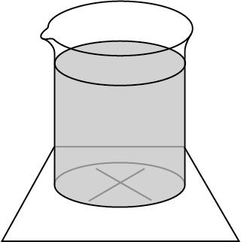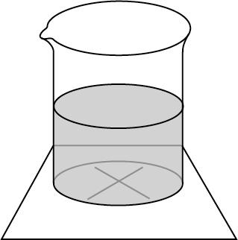
畫有交叉的白紙
燒杯X
Na₂S₂O₃(aq) + HCl(aq)
燒杯Y
在燒杯X和Y下的白紙上，交叉被完全遮蔽所需的時間相同。下列哪項有關此實驗的陳述正確？
A. 氫離子是還原劑。
B. 這反應亦可透過量度所生成的二氧化硫的體積來跟隨反應進度。
C. 兩個燒杯內硫生成的速率相同。
D. 氫離子用作催化劑。

26. 下列哪個方法不能用於分辨氧化鎂和二氧化硅？
A. 加入稀硫酸
B. 加入微熱的濃氫氧化鈉溶液
C. 在常温常壓下，量度它們的導電性
D. 加入水，然後量度所得的溶液的pH值

27. 某聚合物的重複單位如下所示：
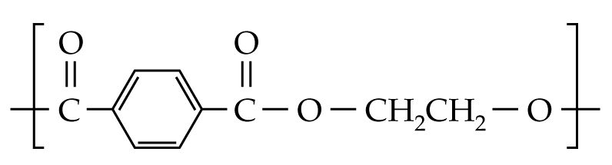
下列哪項有關這聚合物的陳述不正確？
A. 聚合物鏈可被酸或鹼破壞。
B. 聚合物鏈主要以氫鍵互相牽引。
C. 它可用來製造水樽。
D. 它可由苯-1,4-二羧酸和乙-1,2-二醇合成。

28. 硝化甘油 (C₃H₅N₃O₉) 可用作炸藥。點燃時，它會分解成二氧化碳、氮、氧和水蒸氣。
4C₃H₅N₃O₉(s) → 12CO₂(g) + 6N₂(g) + O₂(g) + 10H₂O(g)
在常温常壓下，把22.7 g硝化甘油點燃時，所收集氣體的理論體積是多少？
(相對原子質量：H = 1.0、C = 12.0、N = 14.0、O = 16.0；在常温常壓下，氣體的摩爾體積 = 24.0 dm³ mol⁻¹)
A. 11 400 cm³
B. 17 400 cm³
C. 22 200 cm³
D. 69 600 cm³

29. 在某温度下，以下反應的平衡常數是14.8 mol⁻² dm⁶。
N₂(g) + 3H₂(g) 2NH₃(g)
在這温度下，10.0摩爾氮存於10.0 dm³容器中。要在平衡狀態下把容器內一半的氮轉化成氨，所需氫的起始摩爾數是多少？
A. 1.50 mol
B. 5.13 mol
C. 6.63 mol
D. 20.1 mol

30. 下列哪個物種具有的手性中心數目最少？
A. | 色甘酸二鈉  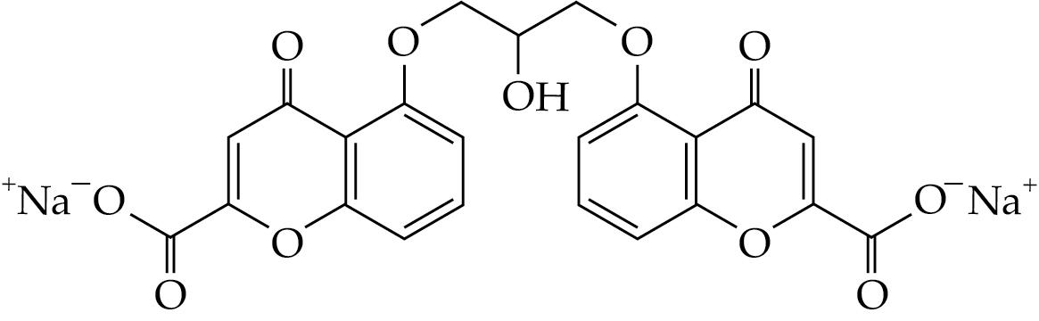 | B. | 安非他明  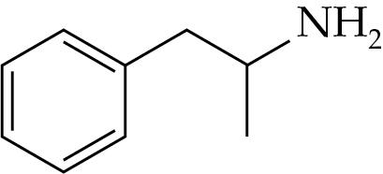
C. | 沙丁胺醇  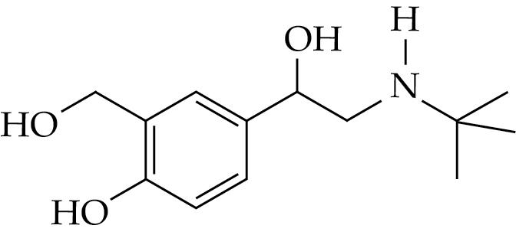 | D. | L-抗壞血酸  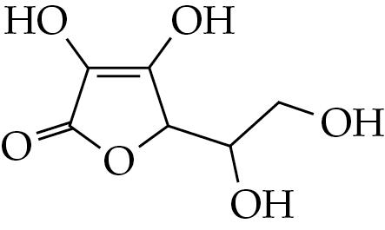

31. 下列哪些有關阿士匹靈的陳述正確？
(1) 它可用來退燒。
(2) 它通常與制酸劑一同處方。
(3) 它與稀氫氯酸進行加酸水解。
A. 只有(1)和(2)
B. 只有(1)和(3)
C. 只有(2)和(3)
D. (1)、(2)和(3)

32. 把過量碳酸鈣顆粒加入盛有50.0 cm³的0.5 M乙酸的錐形瓶中。曲線1是錐形瓶及反應混合物的總質量隨時間變化的坐標圖。
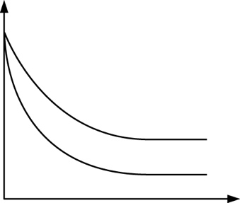
時間
錐形瓶及
反應混合物的總質量
1
2
下列哪項或哪些在實驗中進行的改變，可產生曲線2？
(1) 使用50.0 cm³的1.0 M氫氯酸
(2) 使用50.0 cm³的0.5 M氫氯酸
(3) 提升酸的温度
A. 只有(1)
B. 只有(2)
C. 只有(1)和(3)
D. 只有(2)和(3)

33. 季戊四醇的結構如下所示：
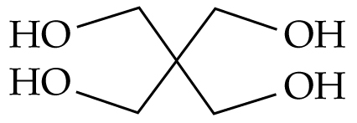
下列哪些有關季戊四醇的陳述正確？
(1) 它可溶於水。
(2) 它可被濃硫酸脫水，生成烯烴。
(3) 它可被酸化高錳酸鉀溶液氧化，把碳酸鈉溶液加入季戊四醇的氧化生成物中，會生成無色氣泡。
A. 只有(1)和(2)
B. 只有(1)和(3)
C. 只有(2)和(3)
D. (1)、(2)和(3)

34. 考慮以下可逆反應：
2H₂O(g) + 2Cl₂(g) 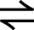 4HCl(g) + O₂(g)
把相同體積的水蒸氣和氯注入一個密封容器內，然後反應達至平衡。下列哪項或哪些關係正確？
(1) [Cl₂(g)] < [O₂(g)]
(2) [H₂O(g)] = [Cl₂(g)]
(3) 4[HCl(g)] = [O₂(g)]
A. 只有(1)
B. 只有(2)
C. 只有(1)和(3)
D. 只有(2)和(3)

35. 乳酸的結構如下所示：
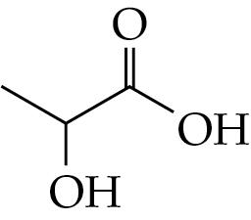
乳酸可進行下列哪些反應？
(1) 與溴溶液 (溶於有機溶劑中) 進行加成反應
(2) 與酸化高錳酸鉀溶液進行氧化作用
(3) 與乙醇在有濃硫酸的情況下加熱，進行酯化反應
A. 只有(1)和(2)
B. 只有(1)和(3)
C. 只有(2)和(3)
D. (1)、(2)和(3)

36. 考慮下列各述句並選出最佳的答案：
第一述句 |  | 第二述句
碘離子與過氧二硫酸根離子(S₂O₈²⁻)的反應初速很低。 |  | 碘離子與過氧二硫酸根離子的反應涉及帶負電荷離子的碰撞。
A. 兩述句均正確，而第二述句為第一述句的合理解釋。
B. 兩述句均正確，但第二述句並非第一述句的合理解釋。
C. 第一述句錯誤，但第二述句正確。
D. 兩述句均錯誤。

甲部完

B  香 港 中 學 文 憑 考 試  化學 試卷一  (模擬考試)  乙部：試題答題簿 B  本試卷必須用中文作答  乙部的考生須知  (一) 在本頁的適當位置填上姓名、班別和學號。  (二) 參閱甲部試卷封面的考生須知。  (三) 本部包括一、二兩部分。  (四) 第一和第二部分各題均須作答。答案須寫在本試題答題簿所預留的空位內。不可在各頁邊界以外位置書寫。寫於邊界以外的答案，將不予評閱。  (五) 有*號標記的試題，將有一分給予達致有效傳意的答案。  (六) 如有需要，可要求派發補充答題紙。每一紙張須填寫姓名、班別和學號，並用繩縛於簿內。  (七) 試場主任宣布停筆後，考生不會獲得額外時間在答題簿上填寫姓名、班別和學號。
  姓名
  班別
  學號
  試題編號 | 積分
  1
  2
  3
  4
  5
  6
  7
  8
  9
  10
  11
  12
  13
  14
  總分

第一部分

各題均須作答。把答案寫在預留的空位內。

1. 鈦是有用的金屬，也是地殼中蘊藏量第九高的元素。
(a) 鈦 (相對原子質量 = 47.9) 具有五種天然同位素：⁴⁶Ti、⁴⁷Ti、⁴⁸Ti、⁴⁹Ti和⁵⁰Ti。每種同位素的相對豐度如下表所示：
同位素 | 相對豐度 (%)
⁴⁶Ti | 8.3
⁴⁷Ti | x
⁴⁸Ti | 73.7
⁴⁹Ti | y
⁵⁰Ti | 5.2

(i) 求x和y的數值。

(ii) ⁴⁷Ti可與氫氟酸 (HF(aq)) 反應，生成陰離子絡合物 [⁴⁷TiF₆]³⁻(aq)、氫氣和氫離子，當中氫氣和氫離子的摩爾比是1：2。寫出所涉及反應的化學方程式 (包括物態符號)。

(iii) 在(ii)部中的反應是否氧化還原反應？解釋你的答案。

1. (a) (iv) 利用⁴⁸Ti來取代⁴⁷Ti與氫氟酸反應。把燃燒中的木條移近反應瓶口時，會否產生爆鳴聲？試加以解釋。

(5分)
(b) 地殼中的鈦以氧化鈦(IV) (TiO₂) 的形式存在。若要把鈦從氧化鈦(IV) 中提取出來，需先把氧化鈦(IV) 轉化成氯化鈦(IV)。在常温常壓下，氯化鈦(IV) 是液體。
(i) 建議氯化鈦(IV) 具有哪種結構，並加以解釋。

(ii) 繪出氯化鈦(IV) 的電子結構圖 (只需顯示最外層電子)。寫出這化合物所呈的形狀。

(iii) 某學生建議透過電解液態氯化鈦(IV) 來提取鈦。評論該學生的建議。

(4分)
2. 丙三羧酸 (C₆H₈O₆) 是一種酶抑制劑。它是三元酸，結構如下所示：
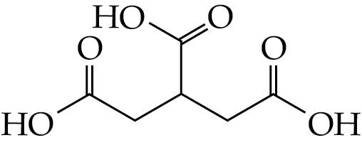
(a) 寫出「三元酸」的意思。

(1分)
(b) 某學生進行滴定，以測定某丙三羧酸樣本的濃度。
(i) 丙三羧酸樣本的體積是250.0 cm³。提取25.0 cm³樣本後，把它與0.35 M標準氫氧化鈉溶液進行滴定。這溶液需要26.20 cm³氫氧化鈉溶液來到達滴定終點。丙三羧酸樣本的摩爾濃度是多少？

(ii) 該學生現有上述丙三羧酸樣本和一個pH計。簡略描述如何測定丙三羧酸是強酸還是弱酸，並加以解釋。

2. (b) (iii) 已知丙三羧酸是弱酸，而磷酸 (H₃PO₄) 則是一種強三元酸。
現有一個25.0 cm³磷酸樣本，它的濃度與(i)部中的丙三羧酸樣本的濃度相同。與(i)部的數值相比，要完全中和該磷酸樣本所需的0.35 M氫氧化鈉溶液的體積較大、較小還是相同？試加以解釋。

(5分)
(c) 均苯三甲酸是另一種三元酸，它的化學結構如下所示：
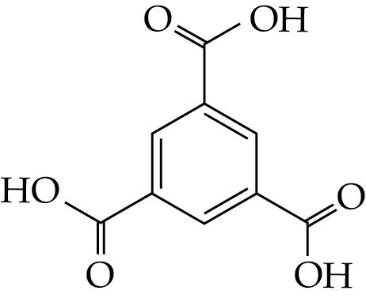
某學生建議利用酸化高錳酸鉀溶液來辨別丙三羧酸和均苯三甲酸。評論這個建議。

(1分)

3. 地下鐵水管與鎂連接，以防止鐵銹蝕。
(a) 寫出引致鐵銹蝕的必要條件。

(1分)
(b) 這種保護鐵水管的方法應用了電解的原理。
(i) 鐵水管是陽極還是陰極？寫出電子在金屬間流動的方向。

(ii) 簡略描述這種保護鐵水管的方法的原理。

(iii) 寫出另一種可在這保護方法中取代鎂的金屬的名稱。

(4分)

3. (c) 其他方法亦可防止水管銹蝕，其中一個例子是在水管表面鍍上一層鎂。
(i) 這個保護方法的原理是甚麼？

(ii) 指出若鎂表層部分受損，暴露於空氣中的鐵會否銹蝕，並加以解釋。

(2分)
(d) 磷酸 (H₃PO₄) 可用來除去鐵銹。寫出所涉及反應的化學方程式 (毋須包括物態符號)。

(1分)

4. 氫化鋁鋰 (LiAlH₄) 是一種強還原劑。LiAlH₄的受控水解可為汽車提供氫，所涉及反應的化學方程式如下所示：
LiAlH₄(s) + 4H₂O(l) → LiOH(s) + Al(OH)₃(s) + 4H₂(g)
(a) 根據以上方程式，建議盛載LiAlH₄的試劑瓶上應展示哪兩個危險警告標籤，並加以解釋。

(2分)
(b) 利用下表的數據，計算氫化鋁鋰的標準水解焓變。
化合物 | ΔH _{f} (kJ mol⁻¹)
Al(OH)₃(s) | −1277
H₂O(l) | −285.8
LiAlH₄(s) | −116.3
LiOH(s) | −487.5

(2分)
(c) LiAlH₄的水解可用於製造供汽車使用的氫。製造0.5 kg氫所需LiAlH₄的體積是多少 (以cm³表示)？與貯存0.5 kg 液態氫相比，貯存LiAlH₄是否佔用較少空間？
(相對原子質量：H = 1.0、Li = 6.9、Al = 27.0；液態氫和固態LiAlH₄的密度分別是0.07 g cm⁻³和0.92 g cm⁻³。)

(3分)
*5. 根據物質的結構，解釋為甚麼鉀、碘和碘化鉀在固態下具有不同的導電性。

(4分)
6. 烷烴和烯烴可進行一些有機反應。
(a) 大型烷烴分子進行裂解，生成較細小的烴分子。一摩爾二十二烷 (C₂₂H₄₆) 進行裂解時，會生成兩摩爾烯烴A和一摩爾C₁₄H₃₀。
(i) A的化學式是甚麼？

(ii) 在漫射的陽光下，把所得的C₁₄H₃₀分別與溴和氯混合。C₁₄H₃₀與溴的反應還是與氯的反應較劇烈？解釋你的答案。

(iii) 把裂解的生成物混合物分別加入酸化高錳酸鉀溶液和酸化重鉻酸鉀溶液，可得甚麼觀察？

(4分)
6. (b) 烯烴是重要的有機化合物，原因是它可進行加成聚合作用，以生成許多有用的產品。聚氯乙烯 (PVC) 和聚乙烯吡咯烷酮 (PVP) 是加成聚合物的兩個例子。
(i) 舉出聚氯乙烯的一項用途。

(ii) PVC在焚化爐內燃燒，生成氯化氫、二氧化碳和水蒸氣。寫出所涉及反應的方程式。你可利用PVC的重複單位來代表它的化學式。

(iii) PVP的單體結構如下所示：
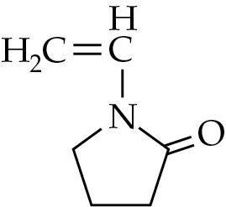
繪出PVP的結構。

(3分)
7. 某生物燃料電池利用細菌的生物運作來產生電流。在温度為20°C和40°C之間、pH值約為7的情況下，這些細菌能有效地發揮功能。生物燃料電池可用於污水處理。把含有細菌的污水引入燃料電池的其中一個間隔，細菌會把蔗糖 (C₁₂H₂₂O₁₁) 轉化成二氧化碳氣體和氫離子。把空氣引入另一間隔中，當中體積佔21%的成分會被轉化成水。
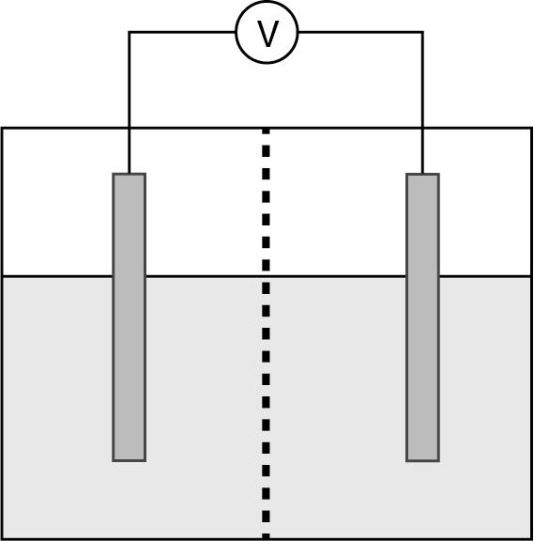
半透膜
陰極
陽極

(a) 細菌利用蔗糖作為能源。燃燒0.50 g蔗糖時，所釋出的能量可把0.85 dm³水由22.0°C 加熱至35.0°C。已知能量傳遞效率為18.5%，求蔗糖的燃燒焓變。
(水的比熱容和密度分別是4.2 J g⁻¹ K⁻¹和1.0 g cm⁻³。)

(2分)
7. (b) 寫出在以下位置發生的反應的半方程式。
(i) 陽極間隔

(ii) 陰極間隔

(2分)
(c) 燃料電池的兩個間隔之間有一片半透膜。
(i) 提出半透膜的功能。

(ii) 把酚酞噴灑在半透膜上時，可觀察到甚麼顏色？解釋你的答案。

(2分)
(d) 科學家現正研究利用生物燃料電池作為醫療應用 (例如心臟起搏器) 的能源的可能性。建議為甚麼上述建議未有在臨床上應用。

(1分)

8. 碘化銅(I) (亦稱為碘化亞銅) 是白色固體。把硫酸銅(II) 溶液與碘化鉀溶液混合，可製備碘化亞銅，同時亦會生成碘溶液。
(a) 寫出製備碘化銅(I) 的反應的離子方程式。

(1分)
(b) 解釋為甚麼反應中不會生成碘化銅(II)。

(1分)
(c) 所得的溶液中，不能清晰看見所生成的白色沉澱。
(i) 舉出一個可能的原因，解釋以上現象。

(ii) 加入硫代硫酸鈉溶液 (Na₂S₂O₃(aq)) 可令白色沉澱變得清晰可見。硫代硫酸根離子氧化的半方程式如下所示：
2S₂O₃²⁻(aq) → S₄O₆²⁻(aq) + 2e⁻
輔以一化學方程式，描述硫代硫酸根離子如何令白色沉澱變得清晰可見。

(3分)
(d) 繪畫一標示圖，以顯示如何從生成物混合物中取得碘化銅(I)。

(2分)
第二部分
*9. 你現有常用的實驗室儀器及以下物料：
塊狀石灰石、粉狀石灰石、2 M氫氯酸
寫出石灰石與氫氯酸反應的方程式。簡略描述如何進行實驗，以研習固態反應物的表面面積對反應速率的影響。

(5分)
10. 水的離解作用是吸熱和可逆的反應，所涉及反應的方程式如下所示：
H₂O(l) H⁺(aq) + OH⁻(aq)
(a) 寫出以上離解作用的平衡常數 (K_{c}) 表示式。

(1分)
(b) 已知在體温 (即37°C) 下，K_{c} = 2.50 × 10⁻¹⁴ mol² dm⁻⁶。水在體温下的pH值是多少？

(2分)
(c) 某學生進行實驗，以探究水的離解作用對人體的影響。該學生在37°C下進行所有實驗步驟，但錯誤地使用了水在25°C下離解作用的K_{c}值來進行運算。這對所計算出來的水的pH值有甚麼影響？試加以解釋。

(2分)
(d) 把硫酸銨 ((NH₄)₂SO₄) 加入蒸餾水中。一段時間後，量度溶液的pH值，發現pH值有所下降。輔以一離子方程式，解釋這個現象。

(3分)
11. 很多有機化合物均含有苯環。
(a) 苯酸在水中以白色沉澱的形式存在。下圖顯示了苯酸的結構：
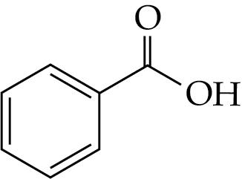
與其他羧酸相比，解釋為甚麼苯酸在水中的溶解度有限。

(1分)
(b) 兩種含有苯環的酯 (苯酸乙酯和乙酸苄酯) 的結構如下所示：
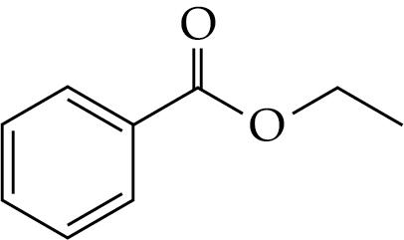 | 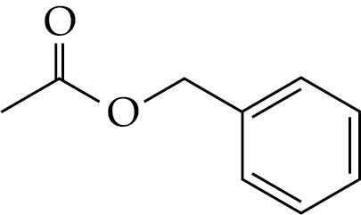
苯酸乙酯 | 乙酸苄酯
(i) 寫出苯酸乙酯和乙酸苄酯所展現的同分異構的類別。

(ii) 化合物Z是含有苯環的羧酸。它是苯酸乙酯和乙酸苄酯的官能基異構體。繪出Z的可能結構。

(iii) 以上哪種酯可用來製備苯酸？簡略描述如何從這種酯獲取苯酸固體。

(5分)
12. 阿士匹靈是一種退燒藥。某學生進行實驗，以測定阿士匹靈和體液內的水的反應速率。
(a) 阿士匹靈的結構如下所示：
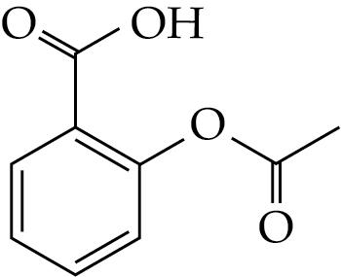
阿士匹靈在胃部進行加酸水解，生成乙酸和生成物S 。繪出生成物S的骨架式。

(1分)
(b) 下表顯示了在pH 7.0和37°C下，阿士匹靈進行水解時所收集到的數據：
時間 (小時) | 0 | 10 | 20 | 30 | 40 | 50
S的濃度  (10⁻³ M) | 0 | 0.20 | 0.40 | 0.59 | 0.77 | 0.94
計算首50小時內的平均反應速率 (以M h⁻¹表示)。

(1分)
(c) 與在胃部內阿士匹靈的實際水解速率相比，在(ii)部中得出的反應速率會否被低估或被高估？解釋你的答案。

(1分)
13. 概述一條不多於兩個步驟的合成路線來完成以下轉化。寫出每一步驟的試劑 (一個或多個)、反應條件 (如適用) 及中間體的結構。
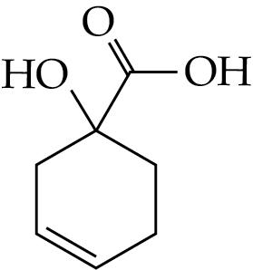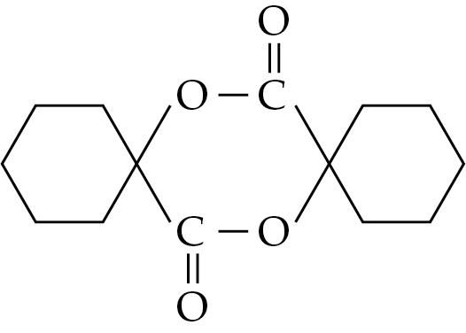

(3分)

14. 在周期表中，可觀察到元素的物理性質呈現周期變化。
(a) 在下圖略繪在常温常壓下，第三周期元素 (由鈉至氬) 的相對導電性的變化。
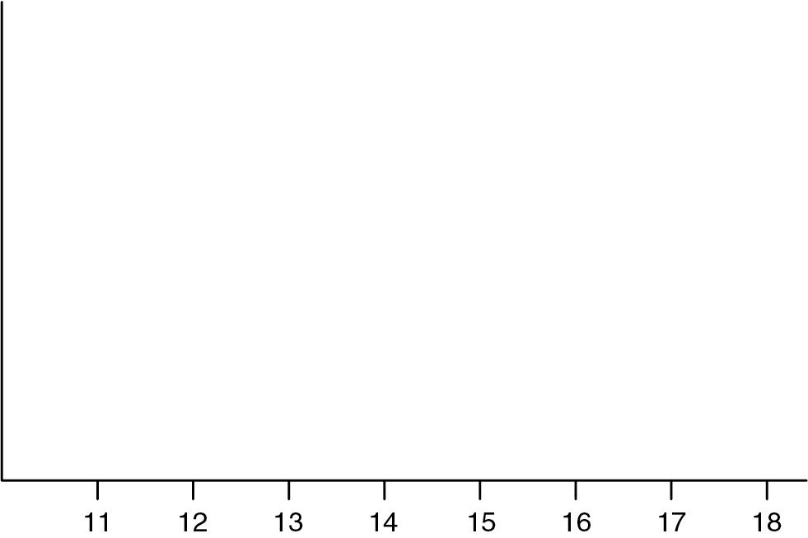
相對導電性
原子數
(2分)
(b) 解釋為甚麼在第三周期的非金屬中，硫的熔點最高。

(1分)

乙部完

試卷完
